AlterAB : Site de liaison entre les apprentis et les entreprises
Le site est accessible à l'adresse : http://alterab.fr
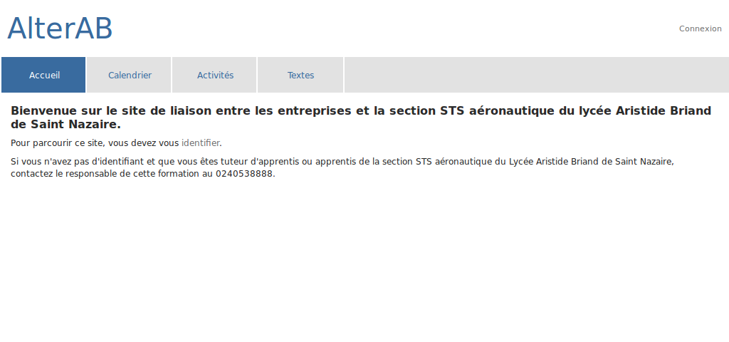
Pour visiter les différentes catégories, vous devez vous identifier.
Le login et le mot de passe sont transmis par e-mail.

Pour décrire les activités des apprentis, la procédure est la suivante :
1) l'apprenti fait une proposition de description d'activité
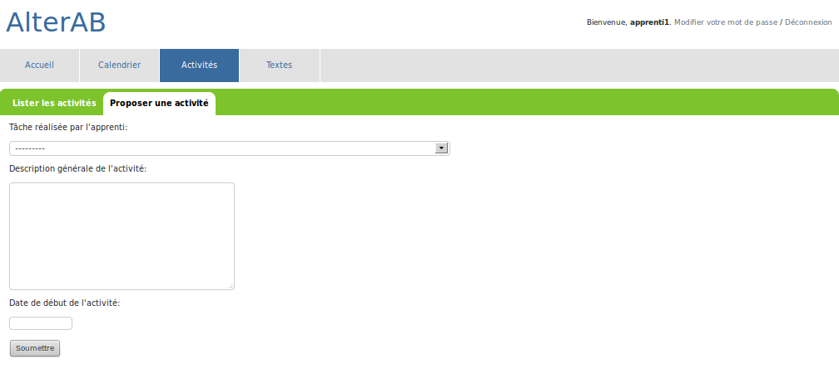
Après avoir sélectionné l'onglet « Activités », « Proposer une activité », l'apprenti choisit une Tâche dans la liste.
Il décrit l'activité : cadre, documents réalisés...
Il choisit la date à laquelle il a commencé l'activité.

Lorsqu'il a choisit sa tâche, des cadres indiquant les compétences qu'il a pu mobiliser s'affiche.
Par défaut tous les compétences sont sélectionnées. Ils décochent les compétences qu'il n'a pas mobilisé.
Pour chaque compétence mobilisée, il indique les données utilisées, la pratique (observation, pratique assistée, pratique en autonomie) et la réussite (oui, à peu près, non).
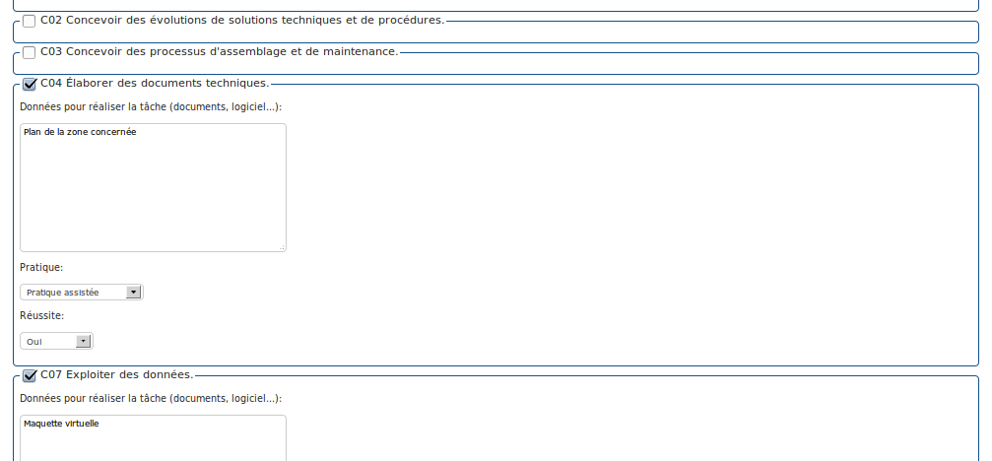
Pour finir, il valide en cliquant sur Soumettre.
- le tuteur consulte la proposition, la modifie s'il le juge nécessaire, ajoute un commentaire et valide la proposition

2) le tuteur valide cette activité
Pour cela, il consulte la liste des activités de son apprenti (« Activités », « Lister les activités »).
En fond rouge apparaît les activités non validées par le tuteur. En fond blanc ou gris les activités validées.
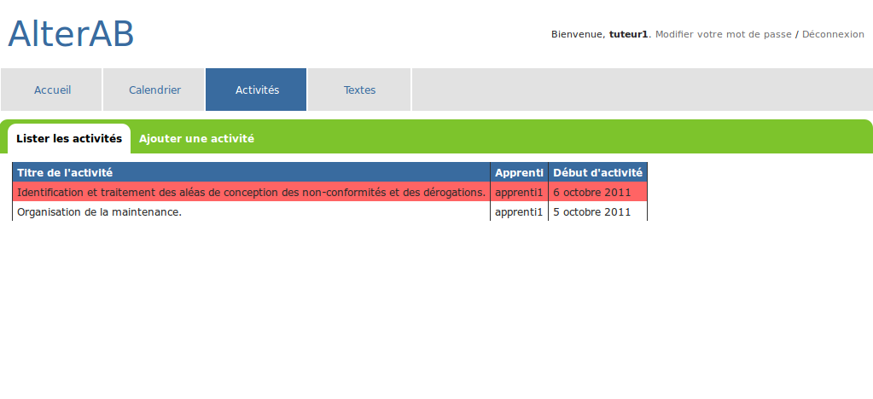
Il clique sur l'activité à valider.
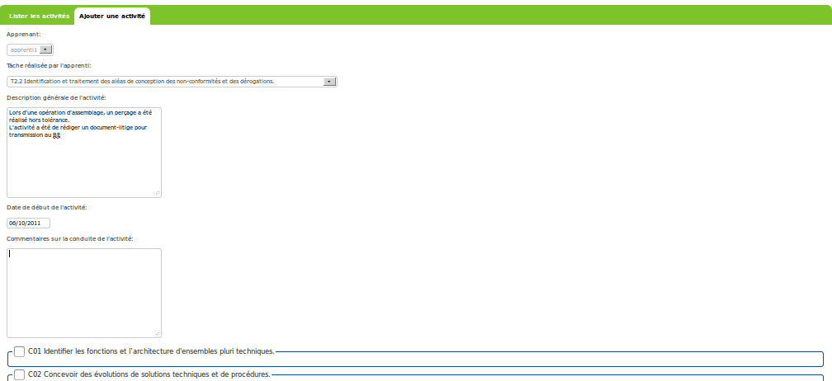
A ce moment le tuteur peut consulter et modifier tous les champs remplis par l'apprenti.
Il ajoute un commentaire sur la conduite de l'activité (bonne initiative...)
Il valide en cliquant sur le bouton valider (en bas de la page).

L'activité est validé (le fond est blanc ou gris).
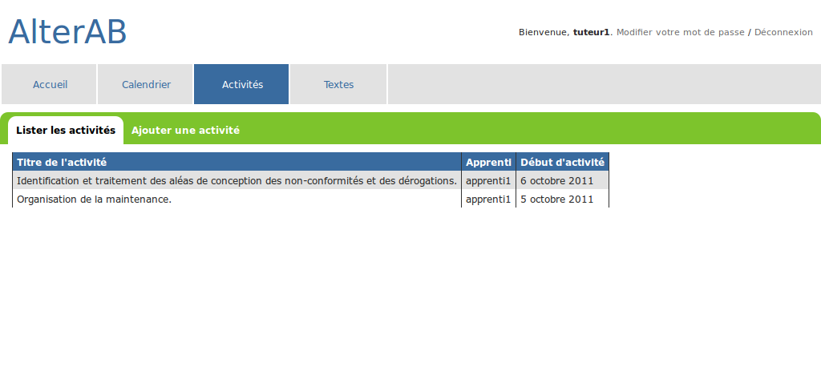
Vous (tuteur, apprenti et profs de l'UFA) pouvez cliquer dessus afin de la consulter. Vous ne pouvez plus la modifier.

